PLANO DE ESTUDOS ESPECIAIS – EDUCAÇÃO INFANTIL
(Infantil 5)

Período de Suspensão de Aulas – Endemia pelo COVID-19
Decreto Estadual 46.970 e Municipal 506

Período: 17 a 21 de agosto | 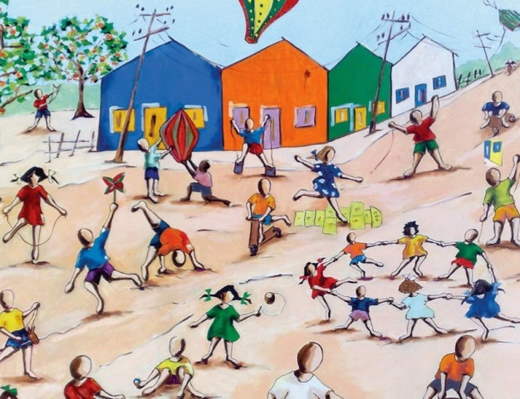
Professoras:Julia Regly e Renata Bohrer
Projeto: “Folclore – Festas do povo”
Objetivos:
- Enriquecer seu repertório cultural.
- Repassar valores culturais.
- Conscientizar-se de nossa herança cultural, buscando manter essas memórias através de danças, músicas, brinquedos, jogos e brincadeiras.
- G5EF17- Escutar o adulto que fala, conta e lê por um tempo mais prolongado.
- G5EF18- Reconhecer a sequência da narrativa (início, meio e fim).
- G5EF21- Demonstrar interesse por diferentes livros e textos multimodais.
- G5EF25- Relacionar as letras do alfabeto aos correspondentes sons.
- G5EF26- Escrever considerando a direção da escrita (da esquerda para a direita e de cima para baixo).
- G5EF27- Formar hipóteses de escrita estabelecendo correspondência entre o oral (o som) e o escrito (a letra).
- G5EF33- Realizar leitura não convencional com apoio da memória e de indícios (letra inicial, letra final, palavra inicial e palavra final).
- G5EN04- Comunicar suas idéias e sentimentos a pessoas e grupos diversos.
- G5EN14- Relatar o próprio pensamento e as próprias experiências de forma sequencial.
- G5EN13- Reconhecer e valorizar aspectos de sua identidade.
- G5EN19- Manifestar interesse e respeito por diferentes culturas e modos de vida.
- G5TS01- Expressar-se livremente por meio de desenho, pintura, colagem, dobradura e escultura, criando produções bidimensionais e tridimensionais.
- G5TS02- Utilizar várias técnicas gráfica-pictóricas e manipulativas para expressar-se e comunicar-se.

Atividades para o dia 17/ 08 / 2020
Web aula (Zoom) | Faremos na web aula juntos a folha do Livro de Letra – Letra R.  Material necessário: Folha da letra R, lápis grafite, borracha e lápis de cor.

Atividade/Videoaula | - Videoaula: “Seu mindinho, seu vizinho” – Professora Larissa  - Atividade supervisionada pelos pais: Livro didático - Livro de Letrar, páginas 5 e 6.  Antes de iniciar a atividade, a criança deve conhecer a história do URASHIMA TARO, que está no livro dos contos ou no QR CODE que se encontra na página 5.  Livro dos contos: QR CODE da página 5, com a história em vídeo:  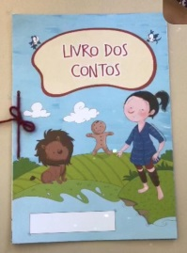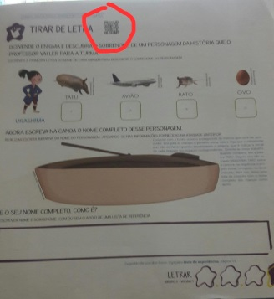  Página 5: Utilizar a plaquinha do nome completo que foi enviado no terceiro kit para realizar a atividade da página.  Página 6: Essa página possui um QR CODE com as curiosidades do país do personagem principal do conto.

Atividades para o dia 18/ 08 / 2020
Web aula (Zoom) | Aula de Educação Física – Professor Anderson  Material necessário: Uma marcação no chão (uma linha reta), que pode ser feita de fita ou com um cabo de vassoura, e um objeto de tamanho médio, como um tênis, um ursinho, uma vasilha ou um pote vazio.

Atividade/Videoaula | - Videoaula: “Vamos construir uma peteca?” – Professora Alexandra  Realizar a atividade do vídeo.  - Atividade supervisionada pelos pais:  Cópia de Caderneta por foto:  Iniciaremos, essa semana, mais um item na caderneta. Além do nome da criança, colocaremos também o primeiro sobrenome.  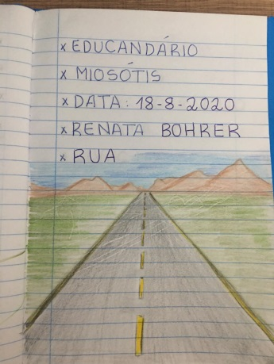

Atividades para o dia 19/ 08 / 2020
Web aula (Zoom) | Faremos na web aula juntos a folha do Livro de Letra – Letra S.  Material necessário: Folha da letra S, lápis grafite, borracha, cola, tesoura, giz de cera, embalagens de produtos cujos nomes começam com a letra S e um pedacinho de lã.  EXEMPLO:

Atividade/Videoaula | - Videoaula: “Trava língua” – Professora Rayssa  - Atividade supervisionada pelos pais:  Realizar no livro “Abc da minha cidade” as atividades com as letras E e F.  Através de desenho, faça um registro do ESTÁDIO DO CLUBE FRIBURGUENSE (pesquisar fotos na internet) na folha da letra E.  Na folha da letra F, pesquisar o clima da nossa cidade e se desenhar com as roupas características utilizadas para esse clima.  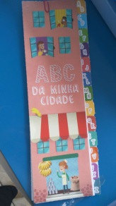

Atividades para o dia 20/ 08 / 2020

Web aula (Zoom) | Aula de música – Professor Rogério  Material necessário:nenhum material será necessário para essa aula.

Atividade/Videoaula | - Videoaula: “Vamos brincar?” – Professoras Alana e Isadora  - Atividade supervisionada pelos pais:  Acessar o site do POSITIVO ON e realizar a atividade “ENCONTRE OS ERROS”.  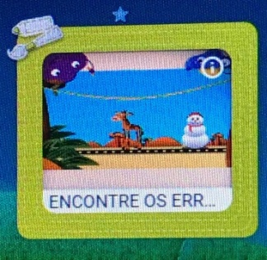  - Atividade supervisionada pelos pais:  Atividade na Caderneta:  Toda quinta-feira, a partir dessa semana, faremos uma atividade na caderneta.  Fazer a cópia da caderneta, de acordo com a foto. À frente da palavra LIVRO, a criança deve escrever de forma imitativa o título do livro de literatura infantil que foi enviado para casa no terceiro kit.  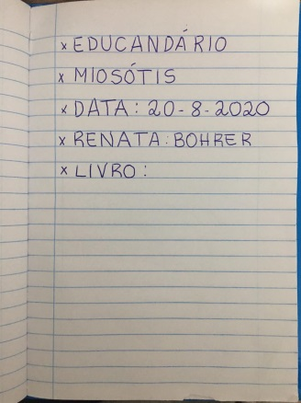

Atividades para o dia 21/ 08 / 2020

Web aula (Zoom) | Faremos na web aula juntos a folha do Livro de Letra – Letra T.  Material necessário: Folha da letra T, lápis grafite, borracha, tesoura, cola e lápis de cor.

Atividade/Videoaula | - Atividade supervisionada pelos pais: Livro didático - Livro de Letrar páginas 7, 8 e 9.  Antes de iniciar as atividades das páginas, a criança deve ouvir novamente a história do URASHIMA TARO, que está no livro dos contos ou no QR CODE que se encontra na página 5.  PÁGINA 7:  - Pegar o livro de conto e registrar o seu nome na capa, no espaço indicado.  - No verso, está o “Sumário”, onde a criança deve escrever de forma imitativa, no espaço indicado, o nome da primeira história.  Capa: Sumário:  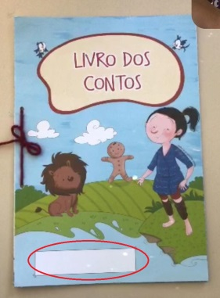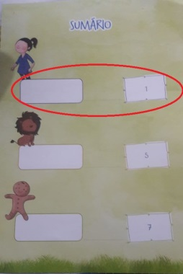

OBS.: TODAS AS ATIVIDADES DEVEM SER GUARDADAS PARA SEREM ENTREGUES NO RETORNO DAS AULAS.

